Cenário 1

## Homologação – Contato

Código Fonte: **SELECT/ INSERT/ SELECT**

- Retornando código;



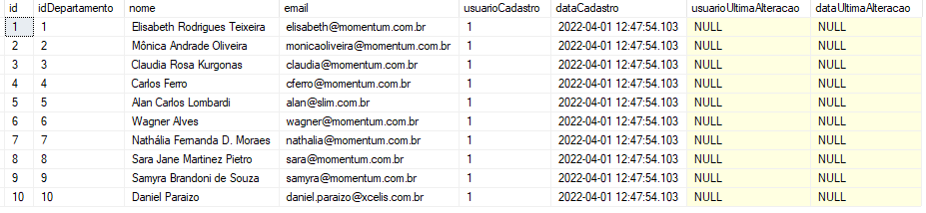

- Executando um INSERT com um novo dado



- Código Executado e retorno com sucesso;



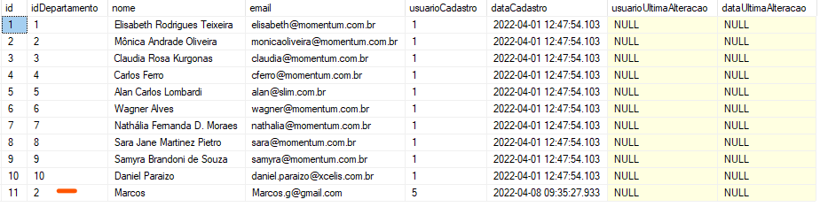

_____________________________________________________________________________

- Retornando código;



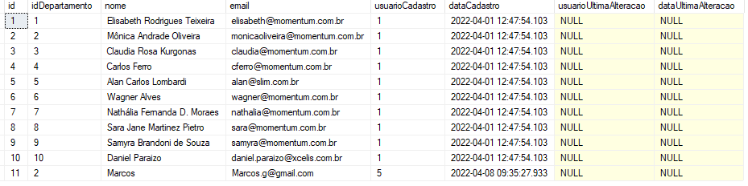

- Executando um INSERT com um novo dado, com departamento nulo;



- Retornando código com erro esperado, pois todo contato pertence a um departamento;



________________________________________________________________________

Código Fonte: **SELECT/ UPDATE/ SELECT**

- Retornando código;



- Executando um INSERT com um novo dado, com departamento nulo;